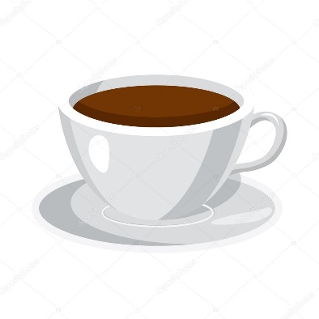
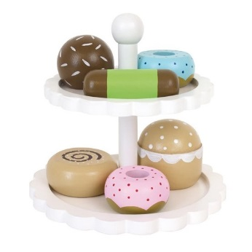
Lag C1

Arbetsbeskrivning Borta Kiosken
Innan öppning
Hämta tagg på kansliet till dörren, kassaskrin och babs
Vid behov av påfyllning av godis, kakor, skedar, socker, mjölk, servetter, läsk och vatten mm hämtas det på lagret i kiosk G
Ställ fram ketchup, senap, lök, sallad samt dressing
Hämta fylld kaffekanna i Kiosk G
Under match
Fyll på med mer kaffe och komplettera övriga varor vid behov påfyllning görs i Kiosk G
Efter match
Plocka undan alla varor
Se till att godis och kakor läggs i plastbackar som lämnas till kiosk G
Häll ut överblivet kaffe och diska kaffekannan i diskrummet
Lämna in kassaskrinet samt babs till kansliet (behöver inte räknas)

